INFORME N° 00009-2025/GOB.REG-HVCA/DIRESA-HPT-AGC-PAUS-ODC
A : MC. HARDY ESPLANA BOZA
DIRECTOR DEL HOSPITAL DE PAMPAS
ASUNTO : SOLICITO URGENTE: DESCARGO DE RECLAMOS N° 000042
FECHA : 19 DE JUNIO DEL 2025
Por medio de la presente me es grato de dirigirme a Ud. para hacerle llegar un saludo cordial y a la vez poner de su conocimiento lo siguiente:
Según lo establecido en el Decreto Supremo Nª 002-2019 SA-en el Art. 7 de las obligaciones para las IAFAS, IPRES y UGIPRESS, quienes tienen la obligación de cumplir con los plazos y procedimientos de la atención de consultad y reclamos.
En mención a ellos hago llegar el presente documento de FORMA URGENTE para que el representado realice su descargo pendiente de la reclamación realizada por el usuario correspondiente, teniendo en consideración que se cuenta con 30 días para emitir el informe y dar respuesta al usuario sobre lo actuado como PAUS, por lo que se solicita la respuesta en 24 horas.
N° DE RECLAMO | SERVICIO | FECHA DE RECLAMO | NOMBRES Y APELLIDOS | DNI DEL PACIENTE | PERSONAL INVOLUCRADO
N°0000042 | Emergencia | 18/03/25 | LOURDES TAPIA IGNACIO | 40427722 | PEDIATRA LELIA PERALTA FLOREZ

Por lo mencionado es de SUMA URGENCIA contar con el descargo del personal de salud mencionado de acuerdo al reclamo plasmado por el usuario, LA OMISION DEL PRESENTE INFORME ESTA SUJETO A SANCIONES ADMINISTRATIVAS POR RETRASAR EL PROCESO DE LA GESTION DEL RECLAMO EN SALUD (Decreto Supremo Nª 002-2019 SA), por lo tanto, se solicita cumplir con la respuesta en el tiempo establecido.

Es todo cuanto informo a Usted, para su pronta atención y buenos juicios de gestión para los fines correspondientes, se adjunta copia de hoja de reclamación respectivamente.

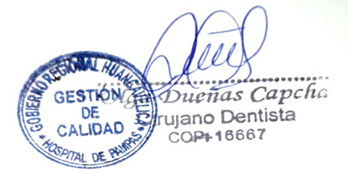
Atentamente
C.c. Archivc.
HEB/odc

